

12° Campionato di CALCIO Serale over 35
Stagione Sportiva 2014 - 2015



Comunicato Ufficiale
n° 6 del 01-11-14

Recupero 4° giornata
DATA |  |  | 4°giornata |  | Ris.
L | 27/10 | A.Caselle |  | A.Mairano | 1 | 2

5° giornata di andata

DATA |  |  | 5°giornata |  | Ris.
L | 27/10 | Atletico Lodivecchio |  | FC Villanterio | 1 | 2
L | 27/10 | FC Cavallino B. |  | Carpianese | 2 | 0
L | 27/10 | FC Vizzolo |  | A.C Lodivecchio | 1 | 0
G | 30/10 | P.R Moda |  | A.Caselle | 6 | 0
V | 31/10 | A.Mairano |  | A.Locate
 |  | RIPOSO |  | Amici del Calcio

TABELLINI
L | 27-ott. | A. Caselle |  | A. Mairano | 1 | 2
Reti |  | Donadelli S |  | Cisarri D  Trivellato A
Ammoniti |  | Merli M
Espulsi
Arbitro |  | STEFANO |  | RUSMINI
L | 27-ott. | Atlet. Lodi Vecchio |  | FC Villanterio | 1 | 2
Reti |  | Caputo S | Maio A  Gandini M
Ammoniti |  | Petroli P  Tortora D |  | Guerreschi G
Espulsi
Arbitro |  | MAURO |  | ORLANDO
L | 27-ott. | F.C Cavallino B. |  | Carpianese | 2 | 0
Reti |  | Piciaccia E  Putelli R
Ammoniti
Espulsi
Arbitro |  | IVAN |  | MINERVA
L | 27-ott. | FC Vizzolo |  | A.C Lodi Vecchio | 1 | 0
Reti |  | Dragoni M
Ammoniti |  | Lucchese D
Espulsi
Arbitro |  | LUIGI |  | LIGUORI
G | 30-ott. | P.R Moda |  | A. Caselle | 6 | 0
Reti |  | Cabri R  Ciceri A  Lovagnini A ( 2 )  Capra E  Gatti G
Ammoniti
Espulsi
Arbitro |  | CARLO |  | APICELLA

V | 31-ott. | A.Mairano | A. Locate | N | D
Reti |  | RINVIATA x CAMPO | NON DISPONIBILE
Ammoniti
Espulsi
Arbitro
La gara si recupererà giovedì 6-11-14 a Mairano

CLASSIFICA GENERALE
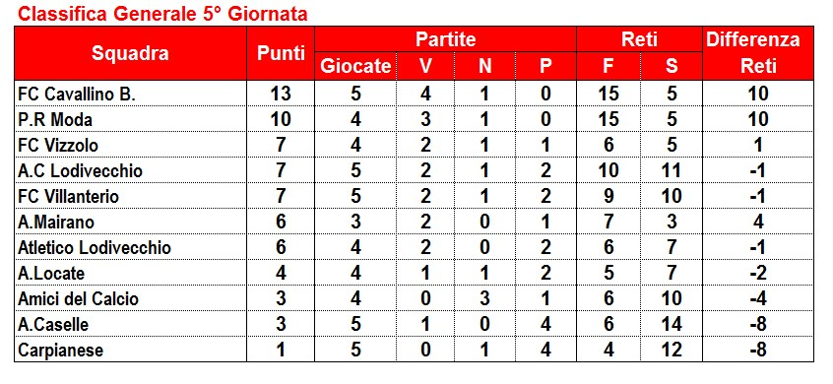
CLASSIFICA COPPA DISCIPLINA
N° | Squadre | N°  Ammonizioni | N°  Espulsioni | Punti  Ammonizioni | Punti  Espulsioni | TOTALE
1 | Atlet.Lodi Vecchio | 2 | 0 | 2 | 0 | 2
2 | A.Caselle | 3 | 0 | 3 | 0 | 3
3 | A. Mairano | 3 | 0 | 3 | 0 | 3
4 | F.C Vizzolo | 4 | 0 | 4 | 0 | 4
5 | Amici del Calcio | 4 | 0 | 4 | 0 | 4
6 | Carpianese | 5 | 0 | 5 | 0 | 5
7 | FC Cavallino B. | 2 | 1 | 2 | 3 | 5
8 | A.C Lodi Vecchio | 3 | 1 | 3 | 3 | 6
9 | P.R Moda | 6 | 1 | 6 | 3 | 9
10 | A. Locate | 12 | 0 | 12 | 0 | 12
11 | FC Villanterio | 8 | 2 | 8 | 6 | 14
DISCIPLINA

AMMONITI:

Atlet. Lodi Vecchio
Petroli P
Tortora D
FC Villanterio
Guerreschi G
A.Caselle
Merli M
FC Vizzolo
Lucchese D
DIFFIDE:

Giocatore | Squadra
Zirilli A | ( A. Locate )
Gallo M | ( A. Locate )
Strippoli C | ( FC Vizzolo)
Boselli L | ( Amici del calcio )
Beretta G | ( FC Villanterio )
Lavarra C | ( A. Locate )
Di Zuzio A | ( A. Locate )
Guerreschi G | ( FC Villanterio )
SQUALIFICHE S. D. A ( 1 GIORNATA ) :

SQUALIFICHE :

AMMENDE :

CLASSIFICA MARCATORI:

N° Reti | GIOCATORE | SQUADRA
5 | Maio A. | FC Villanterio
5 | Lovagnini A. | P.R Moda
4 | Sorbara M. | A. Mairano
4 | Putelli E. - Putelli R | FC Cavallino
4 | Caserini C. | A.C Lodi Vecchio
4 | Caputo S. | Atlet. Lodi Vecchio
4 | Ciceri A. | P.R Moda
3 | Vinci G. - Piciaccia E. | FC Cavallino
2 | Abbattista G | FC Vizzolo
2 | Belloni A. | A. Locate
2 | Scudellaro L - Bertin F | A.C Lodi Vecchio
2 | Luongo S. | A. Caselle
2 | Spada F. | FC Villanterio
2 | Merlini S - De Gradi A | Amici del calcio
1 | Crocetti D | FC Cavallino
1 | Sepa D. – Monfredini E. – Zanoni – Donadelli S | A. Caselle
1 | Moro F.- Arcieri V | Atlet. Lodi Vecchio
1 | Bologna D.- Stoia V.- Castioni L- Cabri R- Capra E- Gatti G | P.R Moda
1 | Zito F. – Gentile A | A.C Lodi Vecchio
1 | Dovalla Eycun – Gandini M | FC Villanterio
1 | Biumi C. – Musiu M – Grillo S – Ferrari L | Carpianese
1 | Piccione E. – Bianchi M | Amici del calcio
1 | Quadri C – Cisarri D – Trivellato A | A. Mairano
1 | Reali A –Canedoli D – Abbate A | A. Locate
1 | Maderna L. – Tedesco L- Dragoni M | FC Vizzolo
1 | Autogol | FC Vizzolo

